文件编号： | SUPPORT-MPM-PS-01
建立日期： | 2018-02-17
当前版本： | V2.0.0
文件状态： | 发布

版权声明和保密须知
本文件中出现的任何文字叙述、文档格式、插图、照片、方法、过程等内容，除另有特别注明，版权均属浙江中测新图地理信息技术有限公司所有，受到有关产权及版权法保护。任何单位和个人未经浙江中测新图地理信息技术有限公司的书面授权许可，不得复制或引用本文件的任何片断，无论通过电子形式或非电子形式。
Copyright © 2018 浙江中测新图地理信息技术有限公司 版权所有

CMMI过程体系文件
度量分析过程

版本修订记录
版本号 | 版本日期 | 修订者 | 修订状态 | 修订内容
0.0.1 | 2018-02-17 | 俞凯杰 | A | 创建初始版本
0.0.2 | 2018-02-24 | 俞凯杰 | M | 根据咨询师意见修改：修改角色和职责；修改活动3和6执行人、活动描述；添加活动4，并同步活动图
1.0.0 | 2018-03-15 | 俞凯杰 | R | 经过评审，定稿发布本过程
1.0.1 | 2018-12-23 | 俞凯杰 | M | 根据最新的项目度量数据库模板同步本文档
2.0.0 | 2020-5-7 | 俞凯杰 | M | 应该定义一个在执行项目时定义产品质量的度量项。 一个例子–总缺陷密度；  建议定义度量项的时间维度。 例如工作量偏差，工期偏差等。在定义度量项时就应清楚地定义这些度量项是哪个时间段的度量项；  可以在每个生命周期阶段后，例如需求和编码阶段结束后探索计算缺陷密度的可能性；  建议使用常用的便宜的缺陷管理追踪工具自动搜集和分析缺陷数据；
2.0.1 | 2021/7/24 | 俞凯杰 | M
修订状态：A – 增加 M – 修改 D – 删除 R – 发布

度量分析过程

过程综述
目 的 | 建立与维护度量分析工作过程，用来指导相关干系人如何开展下述核心工作；通过定义的度量体系，与公司管理目标关联，支撑项目监控管理活动，反映目标的实现情况；通过度量数据的收集，提供客观有效的数据，评价流程的效率和效果。  - EPG制定组织级度量体系。  - 项目经理制定项目级度量体系。  - 项目经理收集、分析，并向部门经理和项目组汇报度量分析数据。  - 项目经理根据度量数据分析项目进展情况和项目质量，采取纠正措施。  - EPG根据项目级度量库，更新组织级度量库。
适用范围 | 适用于本公司所有软件项目的度量分析工作。
角色职责 | - 总经理 | - 提出公司商业目标和（或）研发管理目标。  - 参与评审组织级度量体系。
角色职责 | - 部门经理 | - 听取项目经理汇报度量分析数据情况。  - 参与评审组织级度量体系。
角色职责 | - EPG | - 制定及维护组织级度量体系。  - 组织评审组织级度量体系。  - 更新组织级度量库。
角色职责 | - 项目经理 | - 制定及维护项目级度量体系。  - 收集、分析、汇报度量数据。  - 根据度量数据，分析项目进展情况、质量等，采取纠正措施。
角色职责 | - 组织级QA | - 参与评审组织级度量体系。
角色职责 | - 项目级QA | - 协助项目经理制定项目级度量体系。  - 审查项目度量数据的正确性及准确性。
入口准则 | - 项目已经立项。
出口准则 | - 项目结项。  - EPG已将项目度量数据更新入《组织度量数据库》。
输 入 | - 公司研发管理目标  - 项目工作周报  - 项目进度计划MPP  - 需求跟踪矩阵  - 变更控制跟踪表  - 不符合项跟踪记录  - 过程和产品检查单  - 技术评审报告  - 项目代码质量检查报告  - 测试问题跟踪汇总表
输 出 | - 项目实施计划_度量分析计划  - 项目度量数据库  - 组织度量数据库  - 项目度量目标和度量点  - 组织度量目标和度量点

活动图
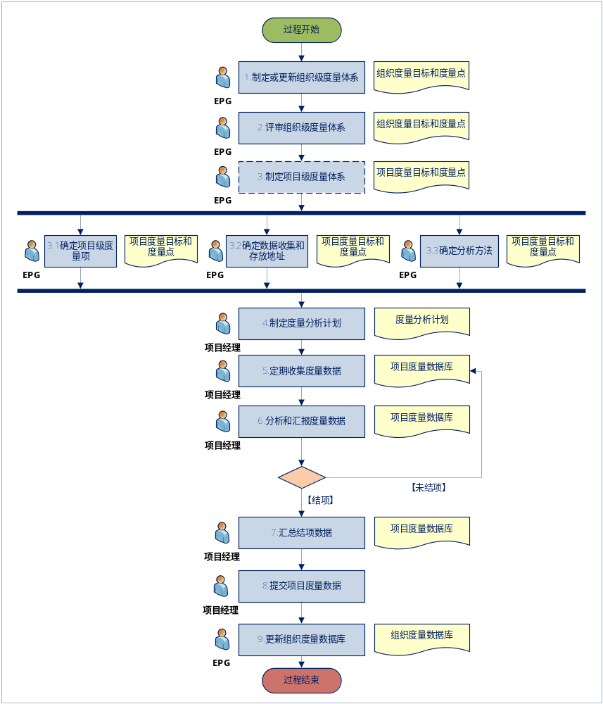

活动描述
№ | 步骤 | 执行人 | 参与人 | 描 述
 | 制定或更新组织级度量体系 | EPG |  | EPG根据公司研发管理目标，制定或更新《组织度量目标和度量点》。  说明：  - 根据公司新一年的研发管理目标，EPG制定或更新《组织度量目标和度量点》。  - 当组织级工具或平台更新的时候，EPG对《组织度量目标和度量点》中的数据来源和分析方法对应进行更新。  - 根据收集的度量数据，或者是公司管理层的目标要求，EPG更新《组织度量目标和度量点》中的“判定标准”。
 | 评审组织级度量体系 | EPG | 总经理  部门经理  组织级QA | EPG组织总经理、部门经理和组织级QA对《组织度量目标和度量点》进行评审。评审内容如下：  - 《组织度量目标和度量点》中的度量项是否与公司的研发管理目标关联。  - 对于定义的度量项的来源、收集方法等，是否数据供需双方在理解上达成共识并执行。
 | 制定项目级度量体系 |  |  | 该活动可选
 | - 确定项目级度量项 | EPG | 项目经理 | EPG根据《组织度量目标和度量点》，同项目经理一起确定项目级度量项。说明：  - 《组织度量目标和度量点》中度量项不可以进行裁剪。  - 在制定有超出《组织度量目标和度量点》的度量项的时候，EPG和项目经理一起讨论确定该需求的必要性。讨论通过时才能将该度量需求纳入《项目度量目标和度量点》中。  - 度量项应包含：项目性能、项目需求、过程质量、产品质量等方面。
 | - 确定数据收集和存放地址 | EPG | 项目经理 | EPG和项目经理明确需要收集的数据，包含数据的来源、收集方式、收集频率和存放地址，更新到《项目度量目标和度量点》中。
 | - 确定分析方法 | EPG | 项目经理 | EPG和项目经理定义数据的计算方式，指示器的示意图和其他呈现技术，更新入《项目度量目标和度量点》。
 | 制定度量分析计划 | 项目经理 | 项目级QA | 项目经理根据《项目度量目标和度量点》制定项目的度量分析计划，记录到《项目实施计划》中“度量分析计划”中。
 | 定期收集度量数据 | 项目经理 |  | 项目经理根据已制定的度量分析计划中度量数据来源、收集方法及频率，收集度量分析所需要的数据。  - 项目经理每个里程碑结束后从《项目进度计划MPP》和《项目工作周报》中获取EV、AC、PV等项目性能度量指标，更新《项目度量数据库(项目性能度量)》。  - 项目经理每个里程碑结束后从《需求跟踪矩阵》和《变更控制跟踪表》中获取需求变更数目和引起的工作量变更，更新《项目度量数据库（项目需求度量）》。  - 项目经理每个里程碑结束后，从《项目过程和产品检查单》、《不符合项跟踪记录》中不符合项数据，更新《项目度量数据库（过程质量度量）》。  - 项目经理每个里程碑结束后，从《技术评审报告》、《代码质量检查报告》和《集成/系统测试管理表》中获取关于评审和测试的数据，更新《项目度量数据库（产品质量度量）》。  - 项目经理每个里程碑结束后，根据《技术评审准备表》和《技术评审报表》获取评审相关数据，更新到《项目度量数据库（项目规模度量）》。  - 项目经理每个里程碑结束后，根据项目情况填写《项目度量数据库（其它度量数据）》中的复用率、覆盖率和按时交付率、客户满意度。
 | 分析和汇报度量数据 | 项目经理 | 部门经理项目成员 | 项目经理根据已制定的项目度量分析计划,收集度量数据进行分析，并依据自动生成的图表来分析项目中存在的风险和问题，并在每个里程碑结束的最后一次周例会上向部门经理和项目成员汇报度量分析结果。  说明：  1）如果项目未结项，回到步骤4。  2）如果项目结项，继续步骤6。
 | 汇总结项度量数据 | 项目经理 | 部门经理项目成员 | 项目经理在项目结项时，更新《项目度量数据库(项目综合数据表)》，向部门经理和项目成员汇报整个项目度量分析结果。
 | 提交项目度量数据 | 项目经理 | EPG | 项目结项时，项目经理将完整的《项目度量数据库》提交到EPG。
 | 更新组织度量数据库 | EPG |  | EPG更新组织级度量数据库。
工作指引 |  | - 无
裁剪指南 |  | - 不可裁减
度量指标 |  | - 度量分析花费的工作量
工具技术 |  | - MS Office2007  - GQM

